- 放入ida64位（无壳）
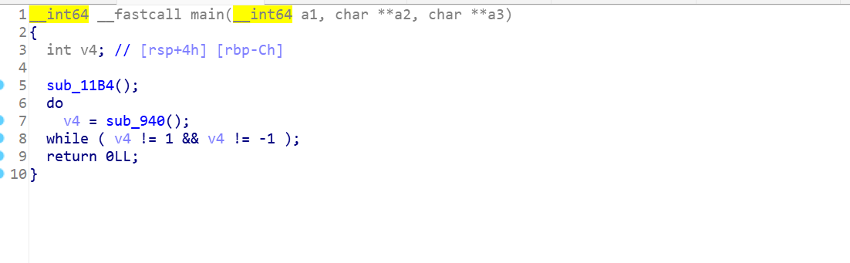
- 上下两个函数都看一下
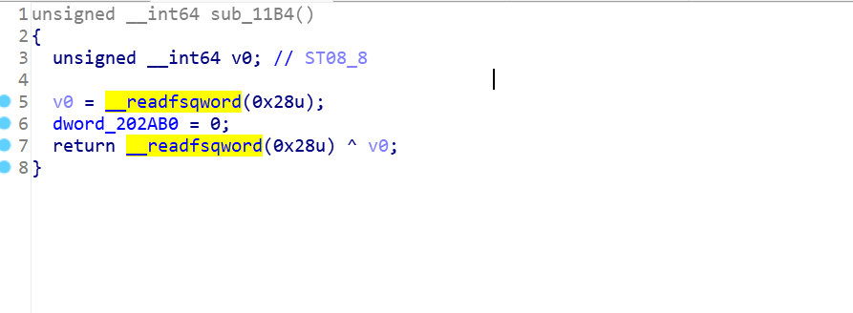
没什么用看下一个
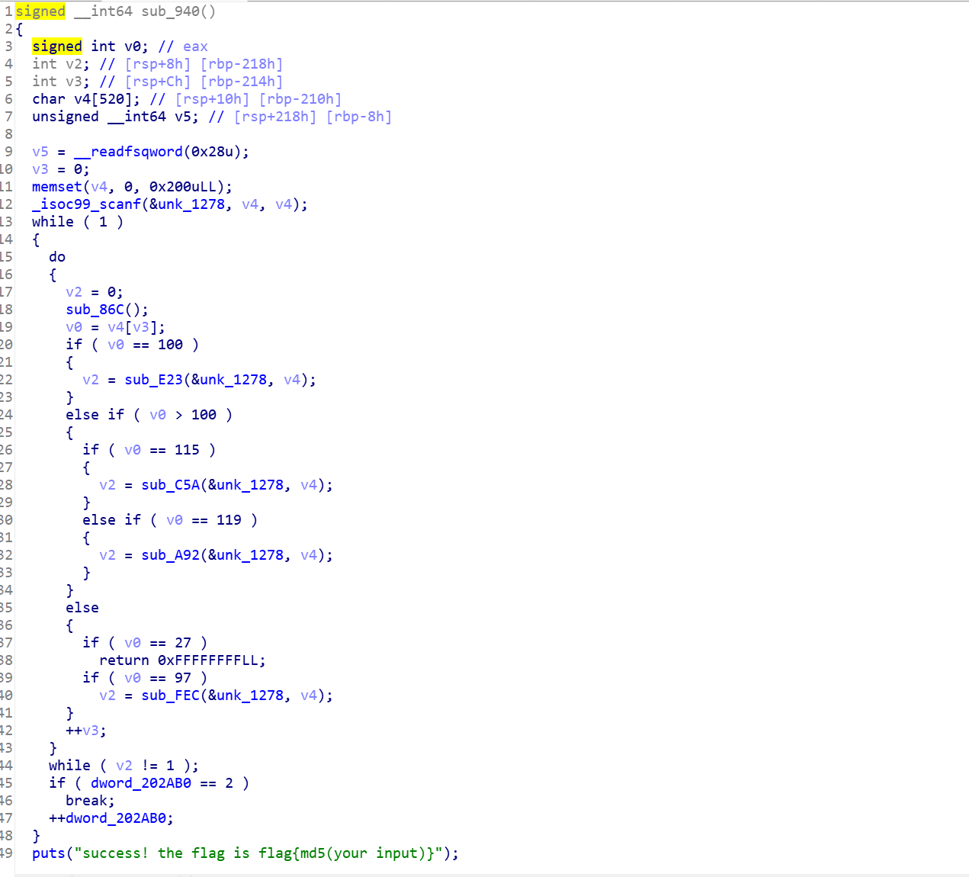
看sub-86C
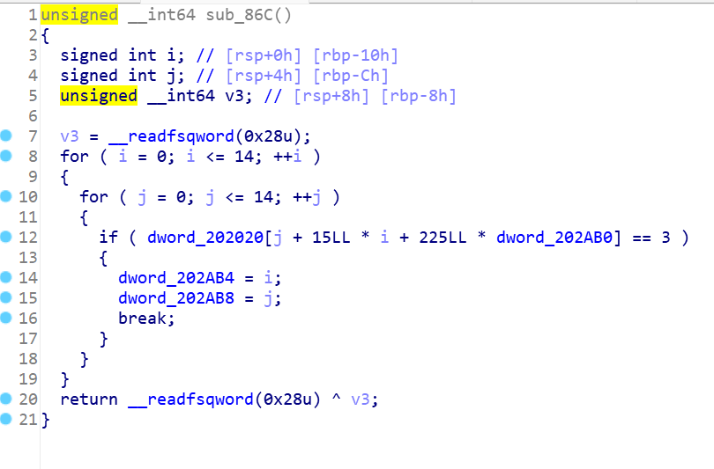
是一个15*15的二维数组，并且与3作比较，打开数组202020看
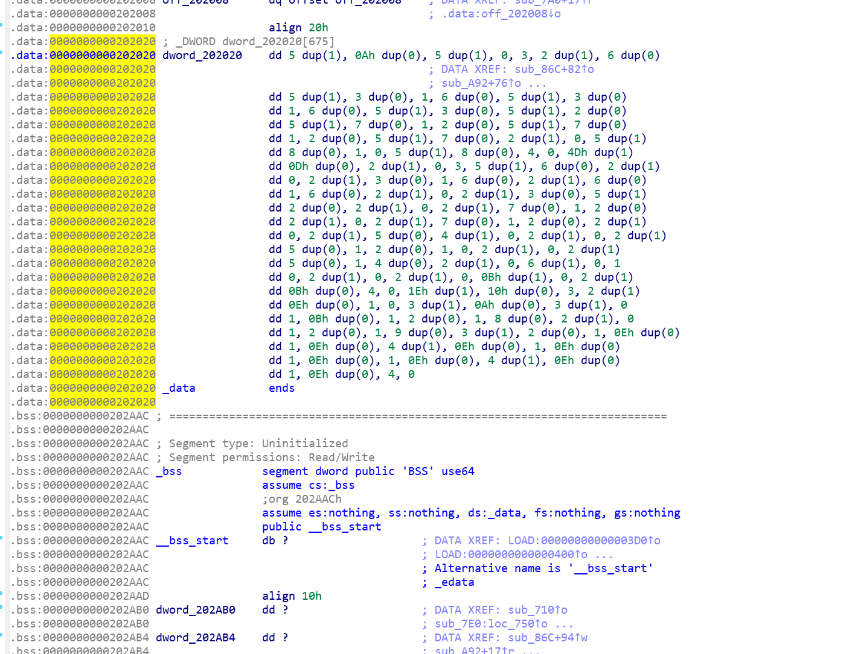
Shift+e查看函数，一般用ida无脑选倒数第二个，适用于逆向工程
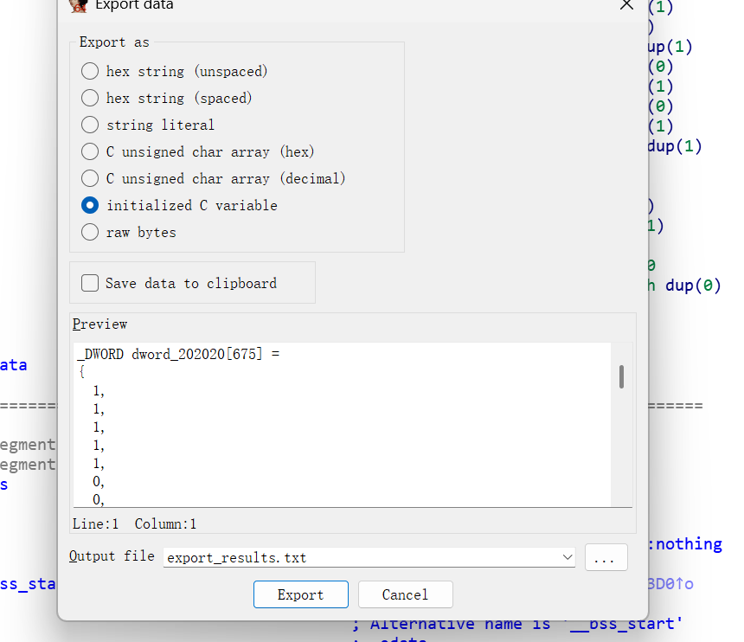
返回去看代码
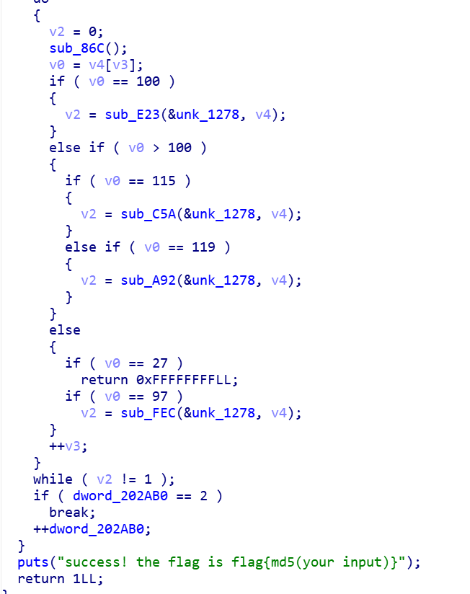
100，115，119，27，97分别对应这was传输结束d，说明这是一个迷宫游戏，游戏规则如下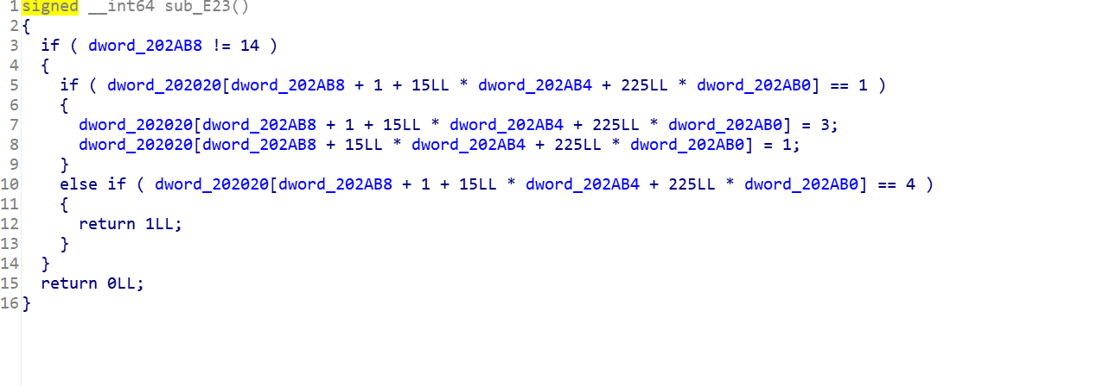
1是路，3是入口，4是出口
进行python代码演示，画出三张图
三的由来是因为这个225*3=675
下面的代码也是对上面的复现
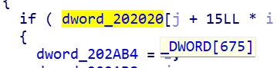
map = [1,1,1,1,1,0,0,0,0,0,0,0,0,0,0,1,1,1,1,1,0,3,1,1,0,0,0,0,0,0,1,1,1,1,1,0,0,0,1,0,0,0,0,0,0,1,1,1,1,1,0,0,0,1,0,0,0,0,0,0,1,1,1,1,1,0,0,0,1,1,1,1,1,0,0,1,1,1,1,1,0,0,0,0,0,0,0,1,0,0,1,1,1,1,1,0,0,0,0,0,0,0,1,0,0,1,1,1,1,1,0,0,0,0,0,0,0,1,1,0,1,1,1,1,1,0,0,0,0,0,0,0,0,1,0,1,1,1,1,1,0,0,0,0,0,0,0,0,4,0,1,1,1,1,1,1,1,1,1,1,1,1,1,1,1,1,1,1,1,1,1,1,1,1,1,1,1,1,1,1,1,1,1,1,1,1,1,1,1,1,1,1,1,1,1,1,1,1,1,1,1,1,1,1,1,1,1,1,1,1,1,1,1,1,1,1,1,1,1,1,1,1,1,1,1,1,1,0,0,0,0,0,0,0,0,0,0,0,0,0,1,1,0,3,1,1,1,1,1,0,0,0,0,0,0,1,1,0,1,1,0,0,0,1,0,0,0,0,0,0,1,1,0,0,0,0,0,0,1,0,0,0,0,0,0,1,1,0,1,1,0,0,0,1,1,1,1,1,0,0,1,1,0,1,1,0,0,0,0,0,0,0,1,0,0,1,1,0,1,1,0,0,0,0,0,0,0,1,0,0,1,1,0,1,1,0,0,0,0,0,1,1,1,1,0,1,1,0,1,1,0,0,0,0,0,1,0,0,1,0,1,1,0,1,1,0,0,0,0,0,1,0,0,0,0,1,1,0,1,1,1,1,1,1,0,1,0,1,1,0,1,1,0,1,1,1,1,1,1,1,1,1,1,1,0,1,1,0,0,0,0,0,0,0,0,0,0,0,4,0,1,1,1,1,1,1,1,1,1,1,1,1,1,1,1,1,1,1,1,1,1,1,1,1,1,1,1,1,1,1,0,0,0,0,0,0,0,0,0,0,0,0,0,0,0,0,3,1,1,0,0,0,0,0,0,0,0,0,0,0,0,0,0,1,0,1,1,1,0,0,0,0,0,0,0,0,0,0,1,1,1,0,1,0,0,0,0,0,0,0,0,0,0,0,1,0,0,1,0,0,0,0,0,0,0,0,1,1,0,1,0,0,1,0,0,0,0,0,0,0,0,0,1,1,1,0,0,1,0,0,0,0,0,0,0,0,0,0,0,0,0,0,1,0,0,0,0,0,0,0,0,0,0,0,0,0,0,1,1,1,1,0,0,0,0,0,0,0,0,0,0,0,0,0,0,1,0,0,0,0,0,0,0,0,0,0,0,0,0,0,1,0,0,0,0,0,0,0,0,0,0,0,0,0,0,1,0,0,0,0,0,0,0,0,0,0,0,0,0,0,1,1,1,1,0,0,0,0,0,0,0,0,0,0,0,0,0,0,1,0,0,0,0,0,0,0,0,0,0,0,0,0,0,4,0]
for m in range(3):
for i in range(15):
for n in range(15):
print(map[n+i*15+m*225],end="")
print()
print()
然后开始走地图
再进行MD5加密就可以得到flag
这里有提示让用md5
import hashlib
flag = hashlib.md5()
flag.update("ddsssddddsssdssdddddsssddddsssaassssdddsddssddwddssssssdddssssdddss".encode("utf-8"))
print(flag.hexdigest())

